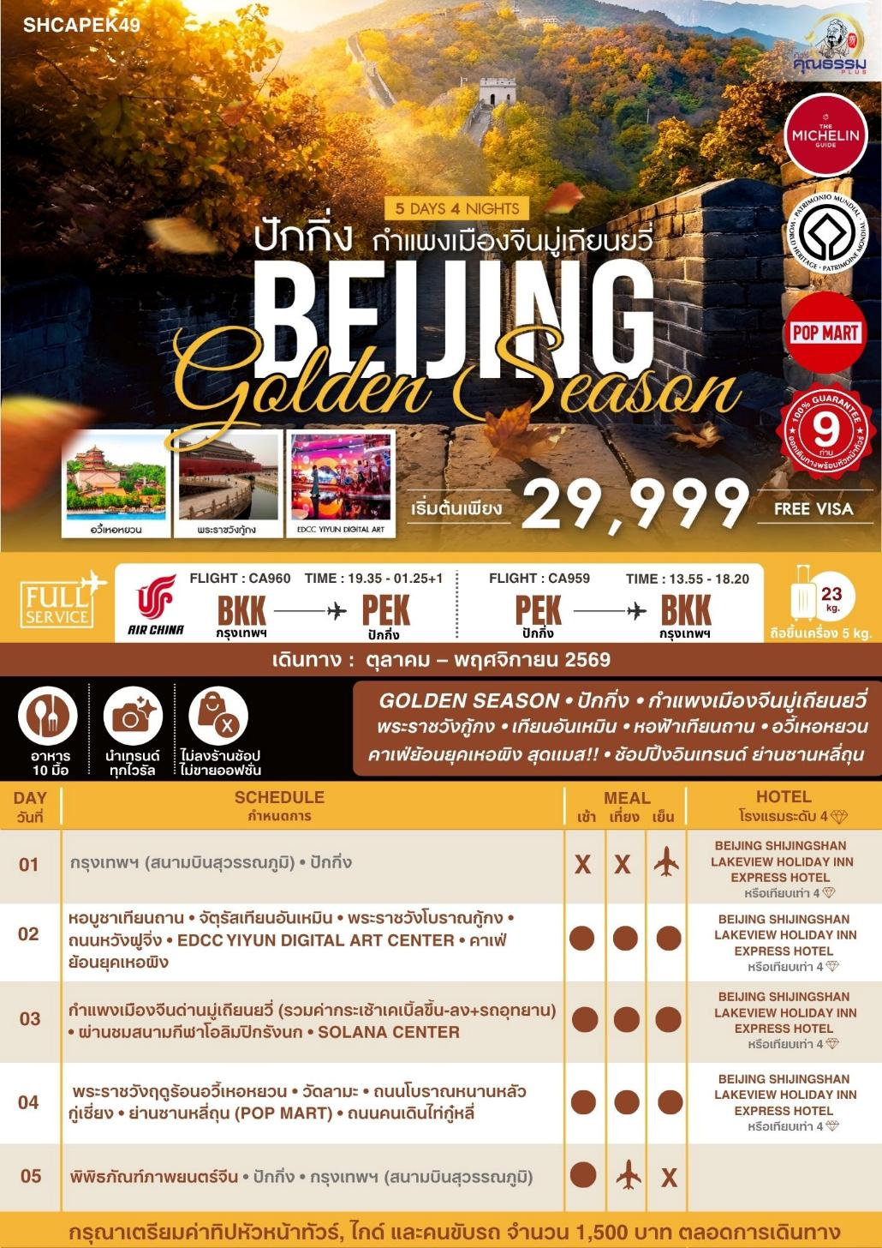
โปรแกรมการเดินทาง
วันแรก กรุงเทพฯ (สนามบินสุวรรณภูมิ) • ปักกิ่ง (CA960:19.35-01.25+1)
16.30 น. พร้อมกันที่ สนามบินสุวรรณภูมิ ณ อาคารผู้โดยสารขาออก (ระหว่างประเทศ) ชั้น 4 ประตู 9 บริเวณ ISLAND-U สายการบิน AIR CHINA (CA) โดยมีเจ้าหน้าที่จากทางบริษัทฯ คอยต้อนรับ และอำนวยความสะดวกแด่ท่านก่อนออกเดินทาง
19.35 น. เหินฟ้าสู่ ปักกิ่ง โดยสายการบิน AIR CHINA เที่ยวบินที่ CA960
- เที่ยวบินหรือเวลาอาจมีการเปลี่ยนแปลง ทั้งนี้ขึ้นอยู่กับสายการบินเป็นผู้กำหนด
- ขอสงวนสิทธิ์ในการเลือกที่นั่งบนเครื่องบิน เนื่องจากการจัดที่นั่งบนเครื่องบิน เป็นสิทธิ์ของเจ้าหน้าที่เช็คอิน ซึ่งทางบริษัทไม่สามารถเข้าไปแทรกแซงได้

กรณีผู้เดินทาง ต้องการขอวีลแชร์ที่สนามบิน กรุณาแจ้งกับทางบริษัททัวร์ฯทันที หลังจากที่ท่าน
ชำระเงินมัดจำค่าทัวร์เรียบร้อยแล้ว
หมายเหตุ: หากผู้เดินทางต้องการนำวีลเเชร์ส่วนตัวไปเอง จะต้องเป็นวีลแชร์ที่ไม่มีแบตเตอรี่

(บริการอาหารและเครื่องดื่มบนเครื่อง)

**การบริการอาหารและเครื่องดื่มบนเครื่องบิน เป็นบริการของสายการบิน ทั้งนี้อาจจะมีการเปลี่ยนแปลงได้ขึ้นอยู่กับนโยบายของสายการบิน โดยไม่ต้องเเจ้งให้ทราบล่วงหน้า**
01.25 +1 น. เดินทางถึง สนามบินกรุงปักกิ่ง เมืองประวัติศาสตร์เก่าแก่ เดิมทีปักกิ่งเคยเป็นเมืองสำคัญทางการค้าของอาณาจักรเยี่ยนเมื่อ 500 ปีก่อนคริสตกาล ผ่านพิธีการตรวจคนเข้าเมืองและรับสัมภาระเรียบร้อยแล้ว นำท่านเดินทางสู่ที่พัก
พักที่ BEIJING SHIJINGSHAN LAKEVIEW HOLIDAY INN EXPRESS หรือเทียบเท่าระดับ 4
วันที่สอง หอบูชาเทียนถาน • จัตุรัสเทียนอันเหมิน • พระราชวังโบราณกู้กง • ถนนหวังฝูจิ่ง • EDCC YIYUN
DIGITAL ART CENTER • คาเฟ่ย้อนยุคเหอผิง

เช้า รับประทานอาหารเช้า ณ ห้องอาหารโรงแรม
นำท่านสู่ หอบูชาเทียนถาน ถูกลงทะเบียนเป็นมรดกโลก ในปี ค.ศ. 1998 หนึ่งในสถานที่ท่องเที่ยวที่โด่งดัง ที่สุด แห่งหนึ่งในจีน สร้างขึ้นมาตั้งแต่สมัยราชวงศ์หมิง ค.ศ. 1420
หมายเหตุ: หอฟ้าเทียนถาน *** ปิดทำการเข้าชมทุกวันจันทร์ ***
ทางบริษัทฯ ขอสงวนสิทธิ์ในการสลับปรับเปลี่ยนวันเข้าชมหอฟ้าเทียนถาน โดยไม่ต้องแจ้งให้ทราบล่วงหน้า ทั้งนี้จะยึดถือผลประโยชน์ของลูกทัวร์เป็นสำคัญ

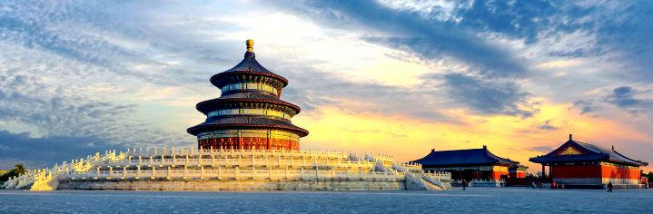

เที่ยง รับประทานอาหารกลางวัน เมนู…เป็ดปักกิ่ง
บ่าย นำท่านเดินทางสู่ จัตุรัสเทียนอันเหมิน จัตุรัสที่ใหญ่ที่สุดในโลก ชมศาลาประชาคมที่สามารถบรรจุคนได้นับหมื่นคน ชมอนุเสาวรีย์วีรชน ให้ท่านถ่ายภาพไว้เป็นที่ระลึก
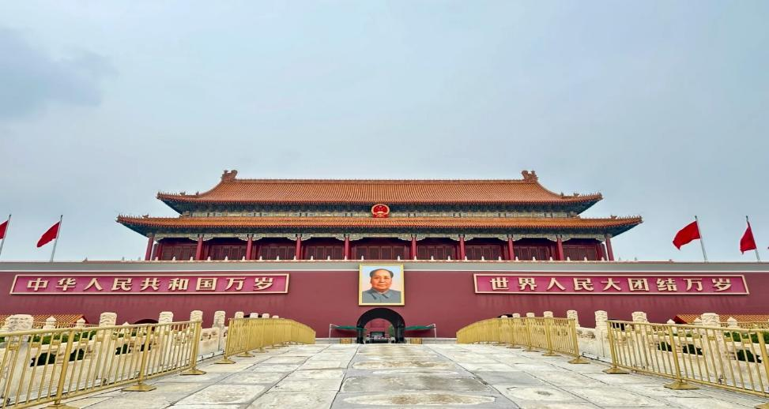

นำท่านผ่านประตูเข้าสู่ พระราชวังโบราณกู้กง ซึ่งในอดีตเคยเป็นที่ประทับของจักรพรรดิ์ในสมัยราชวงศ์ หมิง และชิง รวม 24 รัชกาล ภายในประกอบด้วยห้องต่างๆ ถึง 9,999 ห้อง บนเนื้อที่กว่า 720,000 ตารางเมตร
หมายเหตุ: พระราชวังโบราณกู้กง*** ปิดทำการเข้าชมทุกวันจันทร์ ***
ทางบริษัทฯ ขอสงวนสิทธิ์ในการสลับปรับเปลี่ยนวันเข้าชมพระราชวังกู้กง โดยไม่ต้องแจ้งให้ทราบล่วงหน้า ทั้งนี้จะยึดถือผลประโยชน์ของลูกทัวร์เป็นสำคัญ

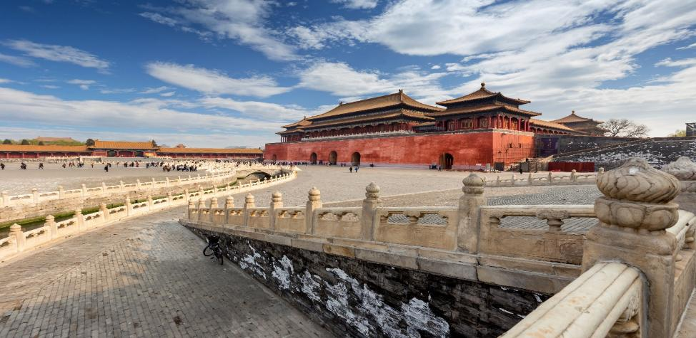
จากนั้นนำท่านเดินทาง นั่งรถบัสชมเมือง เดินไปทางยัง ถนนหวังฝูจิ่ง (ใช้เวลาเดินทางประมาณ 15 นาที) เป็นศูนย์กลางสำหรับการช้อปปิ้งที่คึกคักมากที่สุดของเมืองหลวงปักกิ่งเชิญท่านอิสระช้อปปิ้งตามอัธยาศัย และให้ท่านได้เลือกซื้อเลือกชม ร้าน POP MART ที่ของแน่นให้ท่านได้เลือกหาอย่างจุใจ
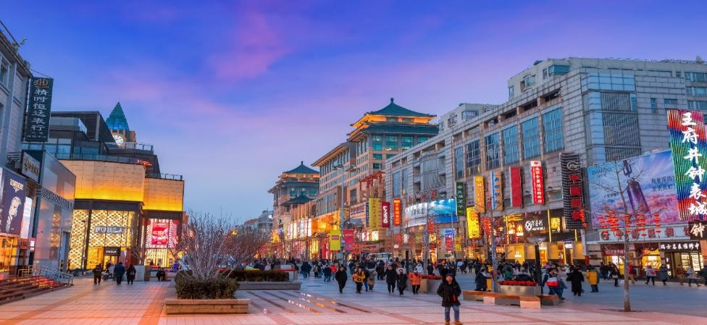

นำท่านเดินทางสู่ EDCC YIYUN DIGITAL ART CENTER นิทรรศการสุดยิ่งใหญ่ในปักกิ่งเป็นศูนย์ศิลปะดิจิทัลสุดล้ำ ผสมผสานเทคโนโลยี เอไอ AIGC, 8K Ultra HD, VR, และ 3D ที่แสดงวัฒนธรรมจีนดั้งเดิมและศิลปะตะวันตก และยังรวมสุดยอดงานศิลปะดิจิทัลจากทั่วโลกไว้ที่นี่ที่เดียว และยังเป็นจุดต๋าข่าสุดไวรัลที่ห้ามพลาด ให้ท่านได้สัมผัสโลกแห่งดิจิทัลอาร์ตอันน่าตื่นตาตื่นใจก่อนใคร

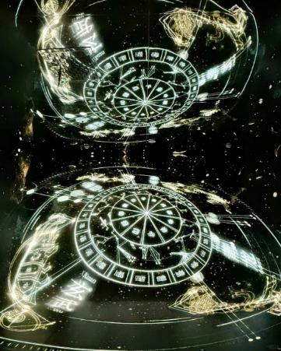
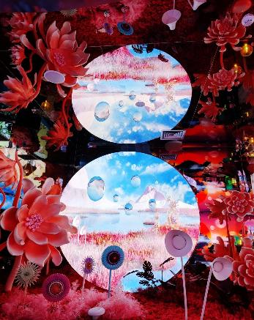
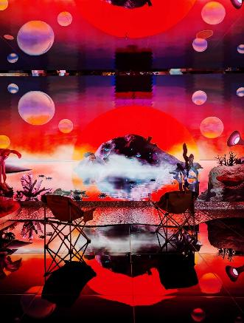

นำท่านเดินทางสู่ คาเฟ่ย้อนยุคเหอผิง สถานที่แห่งนี้จำลองบรรยากาศของกรุงปักกิ่งในยุค 80 ได้อย่างลงตัว เหมือนหลุดเข้าไปในอดีตเลยจริง ๆ ทั้งฉากในห้องที่จัดแต่งด้วยของใช้เก่า ๆ ยุคนั้น ทำให้ทุกมุมมีความรู้สึกคลาสสิกและเต็มไปด้วยรายละเอียดเก่า ๆ ใช้เวลาสบาย ๆ เดินชมและถ่ายรูปได้ประมาณ 1-2 ชั่วโมง ข้างในยังมีขบวนรถไฟสีเขียวแบบโบราณให้ขึ้นลงถ่ายรูปได้ตามใจชอบ รวมถึงห้องน้ำที่มีอ่างล้างมือแบบโบราณที่ชวนให้นึกถึงวัยเด็ก บอกเลยว่าต้องไปสัมผัสเอง
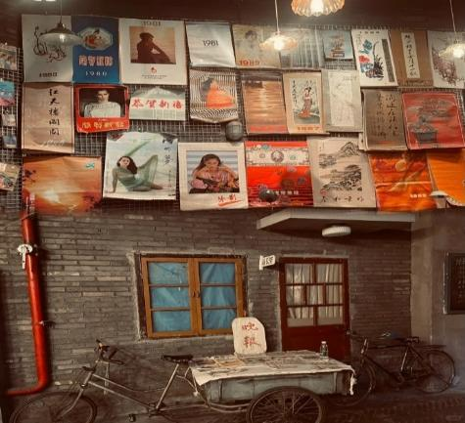
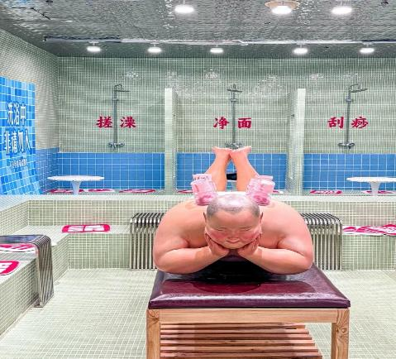

ค่ำ รับประทานอาหารค่ำ เมนู…สุกี้มองโกล
พักที่ BEIJING SHIJINGSHAN LAKE VIEW HOLIDAY INN EXPRESS หรือเทียบเท่าระดับ 4
วันที่สาม กำแพงเมืองจีนด่านมู่เถียนยวี่ (รวมค่ากระเช้าเคเบิ้ลขึ้น-ลง+รถอุทยาน) • ผ่านชมสนามกีฬาโอลิมปิกรังนก
• SOLANA CENTER

เช้า รับประทานอาหารเช้า ณ ห้องอาหารโรงแรม
นำท่านเดินทางสู่ กำแพงเมืองจีนด่านมู่เถียนยวี่ (รวมค่ากระเช้าเคเบิ้ลขึ้น-ลงและรถอทุยาน) 1 ใน 7 สิ่งมหัศจรรย์ของโลก ที่ยิ่งใหญ่อลังการสุดๆ และในฐานะที่เป็นด่านมู่เถียนยวี่ซึ่งได้รับการบูรณะอย่างดีที่สุด ใกล้เคียงกับของเดิมที่สุดในบรรดา9 ด่านของกําแพงเมืองจีน ด่านมูเถียนยวี่ มีข้อดีคือมีทิวทัศน์ที่สวยงาม และ สามารถชมใบไม้เปลี่ยนสี ในช่วงประมาณ เดือนตุลาคม ถึง ต้นเดือนพฤศจิกายนของทุกปี ตัวกำแพงถูกล้อมด้วยภูเขาสูงใหญ่ บอกเลยว่าถ่ายรูปสวยแน่นอน และคนไม่เยอะเท่าด่านปาต้าหลิ่ง แถมยังเดินทางได้สะดวกสบายเช่นกัน เพราะอยู่ห่างจากปักกิ่งแค่ 70 กม.
หมายเหตุ: ใบไม้เปลี่ยนสี จำนวน มาก หรือ น้อย ทั้งนี้ขึ้นอยู่กับสภาพอากาศในแต่ละปี
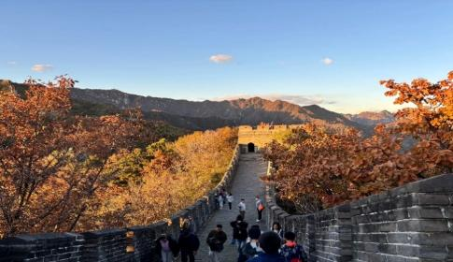
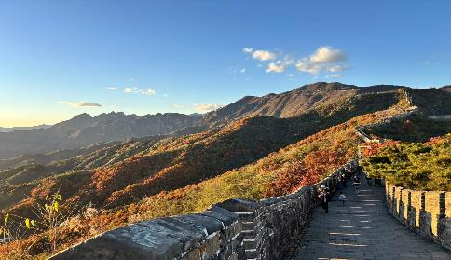
** โปรดทราบ!! หมายเหตุ : การนั่งกระเช้าขึ้น-ลง หากสภาพอากาศในช่วงวันเดินทางไม่เอื้ออำนวย อาทิเช่น ลมแรง หรือฝนตกฟ้าคะนอง กระเช้าปิดซ่อมบำรุง กระเช้าอาจจะหยุดให้บริการ เพื่อความปลอดภัยของนักท่องเที่ยวเป็นสิ่งสำคัญ โดยยึดถือประกาศของทางศูนย์บริการนักท่องเที่ยว ทางบริษัทฯจะจัดโปรแกรมอื่นมาทดแทนให้ โดยไม่ต้องแจ้งให้ทราบล่วงหน้า **
เที่ยง รับประทานอาหารกลางวันสไตล์ปักกิ่ง
บ่าย นำท่าน ผ่านชมสนามกีฬาโอลิมปิกรังนก ออกแบบโดยสถาปนิกชาวสวิสเซอร์แลนด์ Herzog & de Meuron เดินตามรอยสนามกีฬาชื่อดังของโลกโคลอสเซี่ยม ในสนามจุได้ 91,000 ที่นั่ง ใช้จัดพิธีเปิด - ปิดการแข่งขันโอลิมปิก 2008 มีลักษณะภายนอกคล้ายกับรังนก จากนั้นนำท่านเดินทางสู่ SOLANA CENTER ศูนย์การค้าที่น่าทึ่งในปักกิ่ง ร้านค้า ร้านอาหาร ระดับ และกิจกรรมต่างๆ มากมาย! ให้ท่านได้เดินเล่นเพลิดเพลิน ร้านค้าต่างๆมากมาย
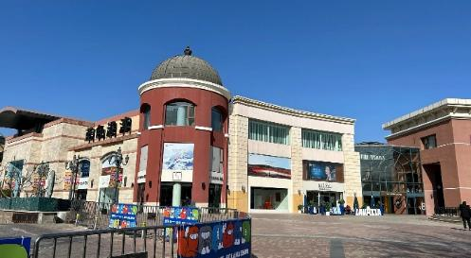
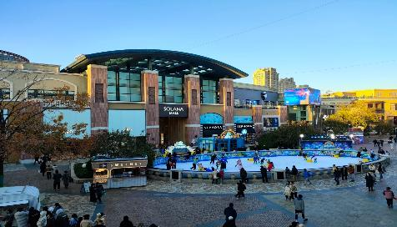

ค่ำ รับประทานอาหารค่ำสไตล์เสฉวน
พักที่ BEIJING SHIJINGSHAN LAKE VIEW HOLIDAY INN EXPRESS หรือเทียบเท่าระดับ 4
วันที่สี่ พระราชวังฤดูร้อนอวี้เหอหยวน • วัดลามะ • ถนนโบราณหนานหลัวกู่เซี่ยง • ย่านซานหลี่ถุน
(POP MART) • ถนนคนเดินไท่กู๋หลี่

เช้า รับประทานอาหารเช้า ณ ห้องอาหารโรงแรม
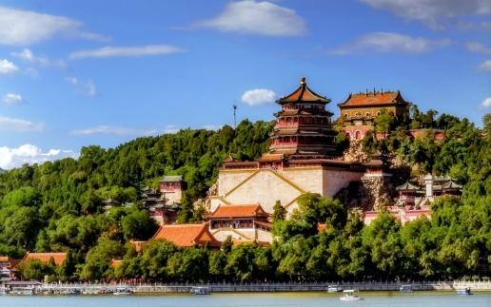
นำท่านเดินทางสู่ พระราชวังฤดูร้อน “อวี้เหอ หยวน” ซึ่งตั้งอยู่ในเขตชานเมืองด้านทิศตะวันตกเฉียงเหนือของกรุงปักกิ่ง เป็นพระราชอุทยานที่มีทัศนียภาพที่สวยงามมากแห่งหนึ่ง มีเนื้อที่ทั้งหมด 290 เฮกต้าร์ ประกอบด้วยเนื้อที่ที่เป็นนํ้า 3 ส่วน เนื้อที่ที่เป็นดิน 1 ส่วน ประกอบด้วยสองส่วนคือ เขา"ว่านโซ่วซาน" และ ทะเลสาบ "คุนหมิงหู" บนเขาว่านโซ่วซาน ได้สร้างวิหาร ตำหนัก พลับพลา และเก๋งจีนอันงดงามไว้หลายรูปหลายแบบ ตั้งอยู่ลดหลั่นรับกันกับภูมิภาพ ที่เชิงเขามีระเบียงทางเดินที่มีระยะทางไกลถึง 728 เมตร ในทะเลสาบคุนหมิงมีเกาะเล็ก ๆ เกาะหนึ่ง มี สะพาน 17 โค้งอันสวยงามเชื่อมติดกับฝั่ง ทั่วทั้งอุทยานจัดไว้ได้สัดส่วนงดงามตระการตาซึ่งแสดงให้เห็นถึงเอกลักษณ์ของศิลปะในการสร้างอุทยานของจีน
เที่ยง รับประทานอาหารกลางวัน เมนู…อาหารกวางตุ้ง
บ่าย นำท่านเดินทางสู่ วัดลามะ “ยงเหอกง” สร้างขึ้นในปี ค.ศ.1694 แต่เดิมเคยเป็นตำหนักที่ประทับของจักรพรรดิหย่งเจิ้น ผู้เป็นพระราชบิดาของจักรพรรดิเฉียนหลงแห่งราชวงศ์ชิง ต่อมาที่นี่ได้กลายป็นศูนย์กลางของศาสนาพุทธนิกาย มหายาน และศิลปแบบธิเบต ท่านจะได้นมัสการพระพุทธรูปอารยเมตไตรย์ที่งดงาม โดยเชื่อกันว่า เป็นงานแกะสลัก จากไม้จันทน์เพียงชิ้นเดียว ซึ่งประดิษฐานอยู่ภายในศาลาหมื่นสุข “ว่านฟู่เก๋อ”
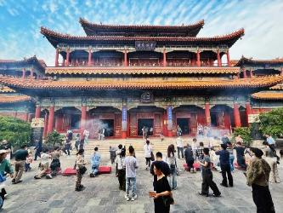
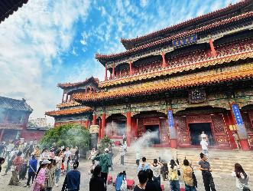
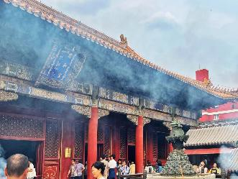

นำท่านสู่ ถนนโบราณหนานหลัวกู่เซียง เป็นถนนคนเดินที่มีขนาดใหญ่และมีชื่อเสียงมากของกรุงปักกิ่ง ย่านเก่าแก่ของใจกลางกรุงปักกิ่งมีสถาปัตยกรรมแบบดั้งเดิมทั้งเก่าและใหม่ อาคารบ้านเรือนของที่นี่มีอายุหลายร้อยปี ตรอกซอกซอยที่เก่าแก่ที่สุดในกรุงปักกิ่ง ต่อมาย่านหนานโหลวกู่เซียง ได้ดัดแปลงเป็นร้านค้า แต่ก็ยังคงความเก่าแก่ของแบบบ้านโบราณไว้อยู่ นําท่านสู่ ซานหลี่ถุน ย่านช้อปย่านกิน ย่านเที่ยว ที่มีชื่อเสียงมากแห่งหนึ่งในกรุงปักกิ่งเมืองหลวงของจีน หรือเรียกว่า สยามสแควร์ปักกิ่ง และไม่พลาดกับร้าน ART TOYS ยอดฮิตกับ ร้าน 52TOYS ถูกใจสายจุ่มแน่นอนกับเหล่าของเล่นสุดน่ารักและเป็นกระแส ให้ท่านได้เลือกช้อปปิ้ง และนำท่านเดินทางสู่ ถนนคนเดินไท่กู๋หลี่ ย่านช้อปปิ้งสุดโมเดิร์นที่มีจอ LED 3 มิติขนาดใหญ่ระดับโลก เป็นย่านที่คึกคักจนกลายเป็นเอกลักษณ์ของเมืองไปแล้ว ไท่กู๋หลี่ยินดีต้อนรับสาวนักช้อปทั้งหลายตั้งแต่แบรนด์เนมระดับโลกไปจนถึงแบรนด์สุดฮิต GENTEL MONSTER ร้านกินดื่ม สถานบันเทิงเริงรมย์ต่างๆมากมาย
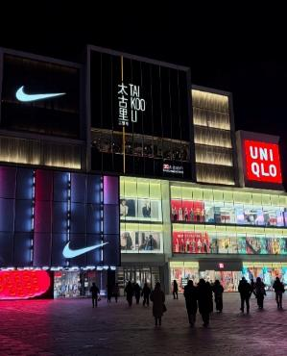
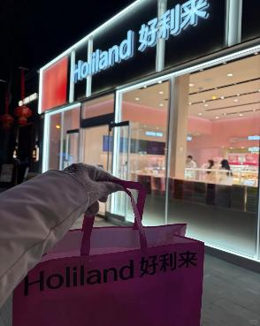
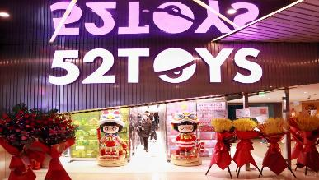
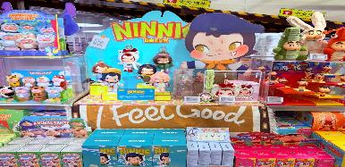

ค่ำ รับประทานอาหารค่ำ ร้านมิชเชอลิน TAO TAO JU
พักที่ BEIJING SHIJINGSHAN LAKEVIEW HOLIDAY INN EXPRESS หรือเทียบเท่าระดับ 4
วันที่ห้า พิพิธภัณฑ์ภาพยนตร์จีน • ปักกิ่ง • กรุงเทพฯ (สนามบินสุวรรณภูมิ) (CA959:13.55-18.20)

เช้า รับประทานอาหารเช้า ณ ห้องอาหารโรงแรม
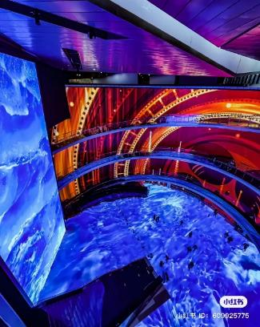
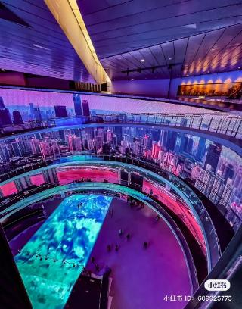
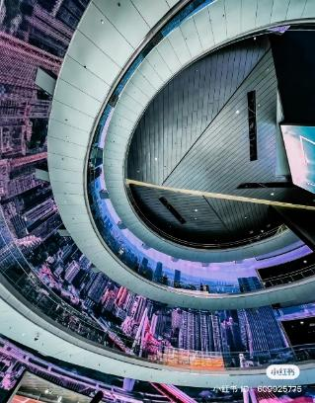
นำท่านเดินทางสู่ พิพิธภัณฑ์ภาพยนตร์จีน เป็นพิพิธภัณฑ์ภาพยนตร์ระดับชาติที่ใหญ่ที่สุดในโลก และเป็นอาคารสัญลักษณ์ที่ระลึกถึงวันครบรอบ 100 ปีของการเกิดภาพยนตร์จีน เป็นหอศิลป์ที่จัดแสดงประวัติศาสตร์การพัฒนาภาพยนตร์จีนนับร้อยปี พิพิธภัณฑ์เทคโนโลยีภาพยนตร์ เผยแพร่วัฒนธรรมภาพยนตร์ และการวิจัยการสื่อสารทางวิชาการ
หมายเหตุ : หากพิพิธภัณฑ์ภาพยนตร์มีปิดการเข้าชม ทางบริษัทฯ ขอเปลี่ยนแปลงรายการท่องเที่ยวทดแทน โดยนำท่านสู่ ถนนโบราณเฉียนเหมิน โดยไม่ต้องแจ้งให้ทราบล่วงหน้า
สมควรแก่เวลา กรุณาตรวจเช็คสัมภาระให้เรียบร้อย เพื่อเตรียมตัวเดินทางสู่สนามบินเพื่อกลับกรุงเทพฯ
13.55 น. ออกเดินทางสู่ กรุงเทพฯ โดยสายการบิน AIR CHINA เที่ยวบินที่ CA959
(บริการอาหารและเครื่องดื่มบนเครื่อง)

**การบริการอาหารและเครื่องดื่มบนเครื่องบิน เป็นบริการของสายการบิน ทั้งนี้อาจจะมีการเปลี่ยนแปลงได้ขึ้นอยู่กับนโยบายของสายการบิน โดยไม่ต้องเเจ้งให้ทราบล่วงหน้า**
18.20 น. ถึง สนามบินสุวรรณภูมิ กรุงเทพฯ โดยสวัสดิภาพ พร้อมความประทับใจ......... ☺ ☺ ☺ ☺

********ขอบคุณทุกท่านที่ใช้บริการ********
☺ ☺ ☺ ☺ ซื่อสัตย์ จริงใจ ห่วงใย เน้นบริการ คืองานของเรา ☺ ☺ ☺ ☺

**หมายเหตุ: โปรแกรมและราคาสามารถเปลี่ยนแปลงได้ตามความเหมาะสมโดยไม่ต้องแจ้งให้ทราบล่วงหน้าทางบริษัทฯ จะถือผลประโยชน์ของลูกค้าเป็นสำคัญ**

***ในกรณีที่ลูกค้าต้องออกตั๋วโดยสารภายในประเทศ (เครื่องบิน ,รถทัวร์ ,รถไฟ) กรุณาติดต่อเจ้าหน้าที่ของบริษัทฯ เพื่อเช็คว่ากรุ๊ปมีการคอนเฟิร์มเดินทางก่อนทุกครั้ง เนื่องจากสายการบินอาจมีการปรับเปลี่ยนไฟล์ทบิน หรือเวลาบิน โดยไม่ได้แจ้งให้ทราบล่วงหน้า ทางบริษัทฯ จะไม่รับผิดชอบใด ๆ ในกรณี ถ้าท่านออกตั๋วภายในโดยไม่แจ้งให้ทราบและหากไฟล์ทบินมีการปรับเปลี่ยนเวลาบิน เพราะถือว่าท่านยอมรับในเงื่อนไขดังกล่าว***
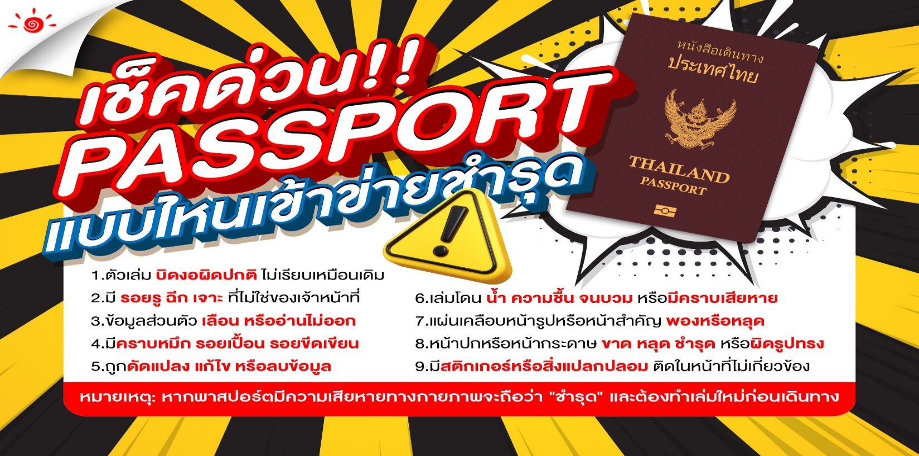
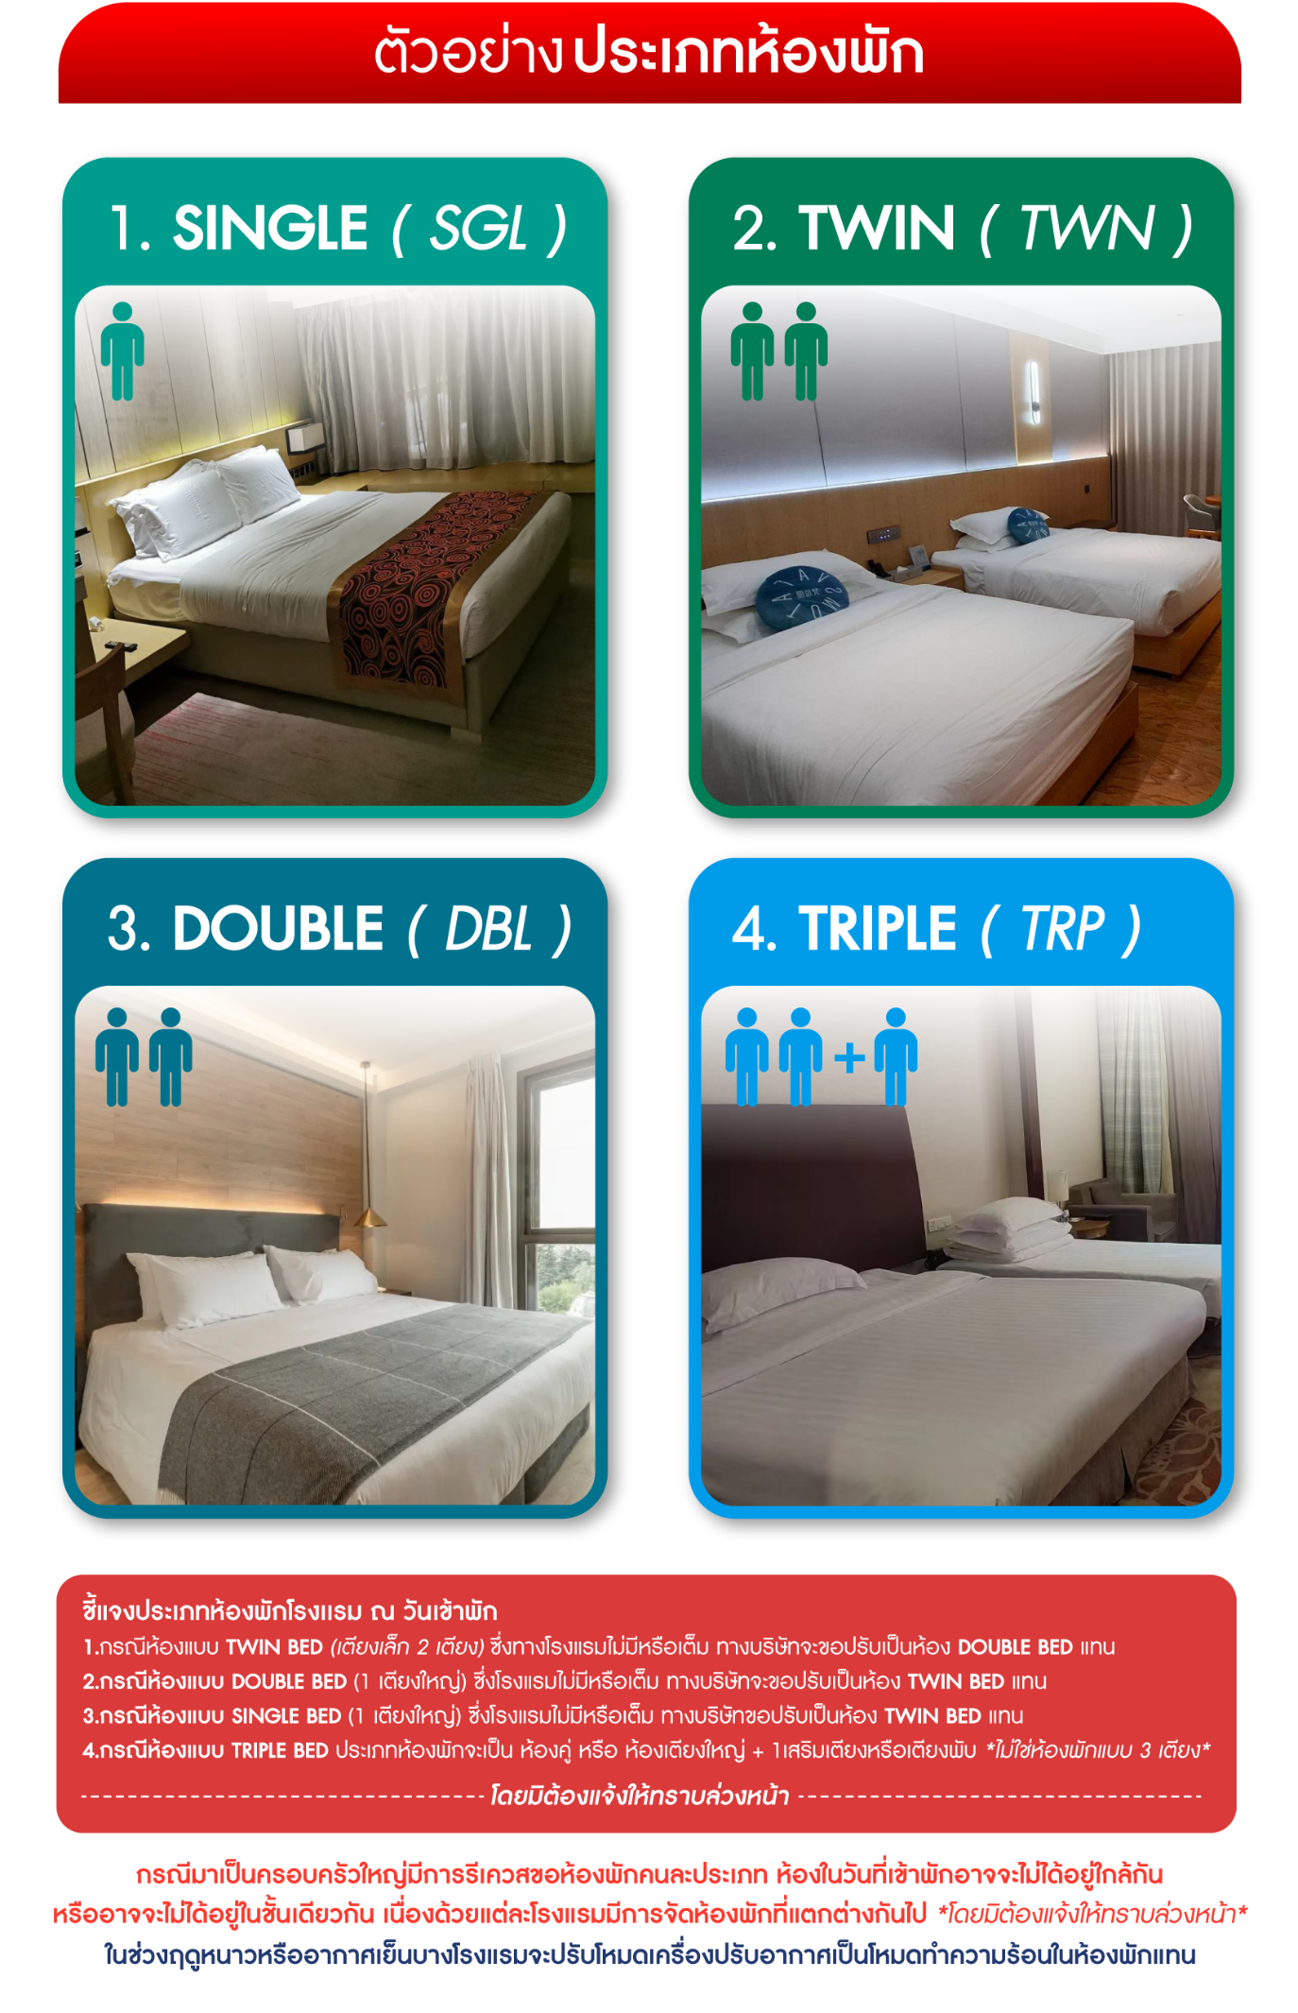
*** หากสายการบินมีการปรับราคาภาษีน้ำมันขึ้น ทางบริษัทฯ ขอสงวนสิทธิ์เก็บค่าภาษีน้ำมันเพิ่มตามความเป็นจริง ก่อนการเดินทาง **ราคาทัวร์นี้เช็คภาษีน้ำมัน ณ วันที่ 25 พ.ค. 69**

อัตราค่าบริการ (ราคาต่อท่าน)
คณะจอยทัวร์ขั้นต่ำ 9 ท่านออกเดินทางพร้อมหัวหน้าทัวร์
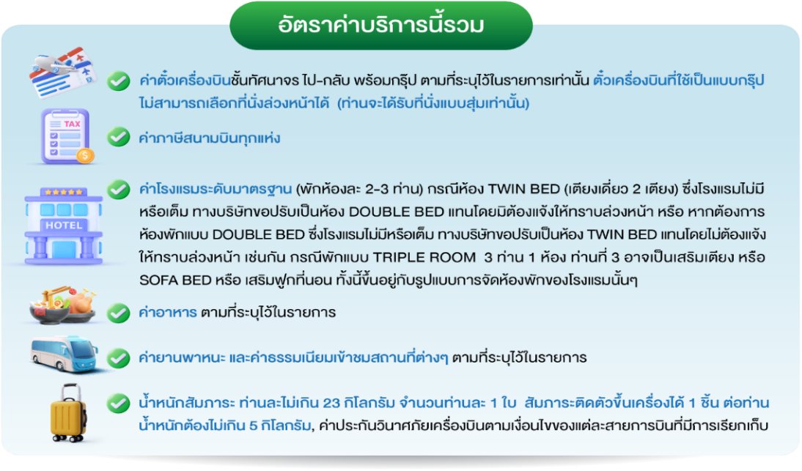
วันเดินทาง | ราคาทัวร์ผู้ใหญ่  พักห้องละ 2-3 ท่าน  (9 ท่านออกเดินทาง) | พักเดี่ยว  จ่ายเพิ่ม | ราคาทัวร์ผู้ใหญ่  ไม่รวมตั๋ว
14 – 18 ตุลาคม 2569 | 30,999 บาท/ท่าน | 5,500 บาท/ท่าน | 20,999 บาท/ท่าน
21 – 25 ตุลาคม 2569 | 30,999 บาท/ท่าน | 5,500 บาท/ท่าน | 20,999 บาท/ท่าน
23 – 27 ตุลาคม 2569 | 30,999 บาท/ท่าน | 5,500 บาท/ท่าน | 20,999 บาท/ท่าน
4 – 8 พฤศจิกายน 2569 | 29,999 บาท/ท่าน | 5,000 บาท/ท่าน | 20,999 บาท/ท่าน
